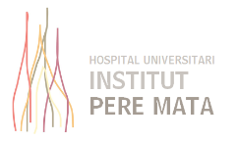

L’Hospital Universitari Institut Pere Mata (HUIPM) necessita incorporar:
Vacant: Infermer/a especialitat Infermeria del Treball
Àmbit de treball: Hospital Universitari Institut Pere Mata situat a Reus (Tarragona)
Tasques a realitzar: La seva missió més important és el disseny, aplicació i coordinació dels plans i programes d’actuació preventiva. Avaluació de factors de risc. Informació i formació a la població treballadora. Vigilància de la salut.
Requisits: Diplomatura/ Grau en Infermeria. Especialitat en Infermeria del Treball.
Mèrits a considerar: Es valorarà experiència prèvia realitzant les mateixes funcions
S’ofereix: Contracte laboral estable
Horari: mitja jornada, 4 hores al matí.
Salari: estipulat en el conveni SISCAT
Procediment: els interessats han d’enviar el CV i una breu carta de presentació a garcias@peremata.com. Contacte telefònic: 690722950

